Indywidualny identyfikator uczestnika konkursu

WOJEWÓDZKI KONKURS PRZEDMIOTOWY
Z CHEMII
organizowany przez Łódzkiego Kuratora Oświaty
dla uczniów szkół podstawowych w roku szkolnym 2022/2023

TEST – ETAP REJONOWY

- Na wypełnienie testu masz 90 min.
- Arkusz liczy 18 stron i zawiera 12 zadań, w tym brudnopis.
- Przed rozpoczęciem pracy sprawdź, czy Twój arkusz jest kompletny. Jeżeli zauważysz usterki, zgłoś je Komisji Konkursowej.
- Zadania czytaj uważnie i ze zrozumieniem.
- Odpowiedzi wpisuj długopisem bądź piórem, kolorem czarnym lub niebieskim.
- Dbaj o czytelność pisma i precyzję odpowiedzi.
- W zadaniach zamkniętych zaznacz prawidłową odpowiedź, wstawiając znak X we właściwym miejscu. Jeżeli się pomylisz, błędne zaznaczenie otocz kółkiem i zaznacz znakiem X inną odpowiedź.
- Oceniane będą tylko te odpowiedzi, które umieścisz w miejscu do tego przeznaczonym.
- Do każdego numeru zadania podana jest maksymalna liczba punktów możliwa do uzyskania za prawidłową odpowiedź.
- Pracuj samodzielnie. Postaraj się udzielić odpowiedzi na wszystkie pytania.
- Nie używaj korektora. Jeśli pomylisz się w zadaniach otwartych, przekreśl błędną odpowiedź i wpisz poprawną.
- Korzystaj tylko z przyborów i materiałów określonych w regulaminie konkursu.
Powodzenia

Maksymalna liczba punktów - 100
Liczba uzyskanych punktów - …..

Imię i nazwisko ucznia: …………………………………………..……………
wypełnia Komisja Konkursowa po zakończeniu sprawdzenia prac

Podpisy członków komisji sprawdzających prace:
- ………………………………………………….. ……………….……………
(imię i nazwisko) (podpis)

- ………………………………………………….. ……………….……………
(imię i nazwisko) (podpis)
Zadanie 1.
Dokończ zdania. Zaznacz poprawną odpowiedź. Swoje odpowiedzi przenieś do tabeli poniżej.

- Mieszaniną niejednorodną jest
- ocet.
- mleko.
- posłodzona woda.

- W krystalizacji wykorzystuje się różnice składników mieszaniny w
- gęstościach.
- temperaturach wrzenia.
- rozpuszczalności w wodzie.

- Do właściwości miedzi nie zaliczymy
- srebrzystobiałej barwy.
- stałego stanu skupienia.
- zdolności do przewodzenia prądu elektrycznego.

- Pomiędzy metalami a niemetalami tworzy się najczęściej wiązanie
- jonowe.
- kowalencyjne spolaryzowane.
- kowalencyjne niespolaryzowane.

- Spośród podanych substancji chemicznych: woda, chlorowodór i chlorek sodu najwyższą wartość temperatury wrzenia ma
- woda.
- chlorowodór.
- chlorek sodu.

- Przykładem reakcji endotermicznej jest
- spalanie węgla.
- reakcja magnezu z tlenem.
- termiczny rozkład węglanu wapnia.

- Elektrolitem jest
- cukier.
- sól kuchenna.
- mieszanina wody z olejem.

- Zawartość probówki z kwasem po dodaniu oranżu metylowego przyjmuje zabarwienie
- żółte.
- czerwone.
- pomarańczowe.

- Symbole X i E w schemacie FeSO₄ + 2X → E + Fe(OH)₂ oznaczają odpowiednio
- H₂O oraz HCl.
- NaOH oraz Na₂SO₄.
- Cu(OH)₂ oraz CuSO₄.

10. Solą stosowaną jako środek zmiękczający wodę jest
- węglan sodu.
- węglan magnezu.
- siarczan(VI) magnezu.

Odpowiedzi:

 | 1 | 2 | 3 | 4 | 5 | 6 | 7 | 8 | 9 | 10
a
b
c

…………………/10 pkt.
(liczba uzyskanych punktów / maksymalna liczba punktów)

Informacja do zadania 2.
Przeprowadzono doświadczenie z zachowaniem zasad BHP. Do 120 g wody wrzucono niewielki kawałek pewnego jednowartościowego, aktywnego metalu o masie 1 g. W wyniku reakcji otrzymano między innymi 0,0217 mola wodoru.

Zadanie 2a.
Zidentyfikuj metal użyty w opisanym doświadczeniu na podstawie odpowiednich obliczeń. Napisz nazwę tego metalu. Załóż, że wody użyto w nadmiarze.

Obliczenia:

Odpowiedź: ……………………………………………………………………………………
…………………………………………………………………………………………………..
…………………………………………………………………………………………………..
…………………………………………………………………………………………………..
……………….../3 pkt.
(liczba uzyskanych punktów / maksymalna liczba punktów)

Zadanie 2b.
Określ położenie (numer grupy oraz okres) metalu użytego w opisanym doświadczeniu. Wstaw symbol X w odpowiednie miejsce na zamieszczonym poniżej schemacie układu okresowego pierwiastków.
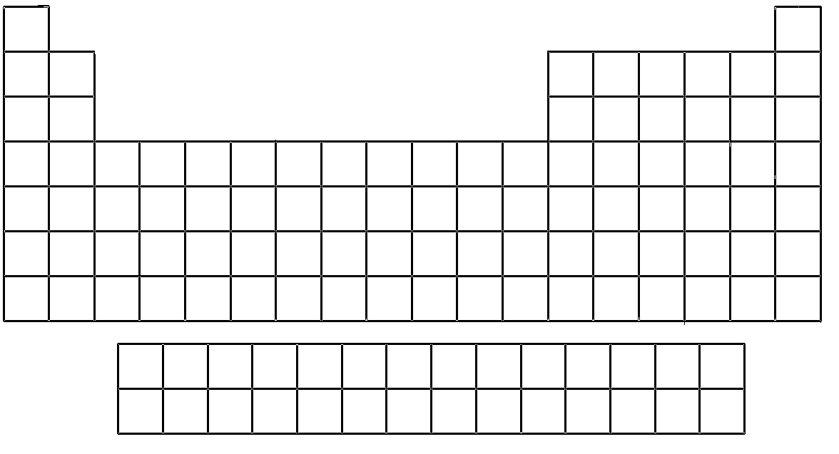
……………….../2 pkt.
(liczba uzyskanych punktów / maksymalna liczba punktów)

Zadanie 2c.
Poniżej podano kilka informacji.
- Podczas doświadczenia można zaobserwować roztwarzanie się metalu.
- Po zakończeniu doświadczenia dodano roztwór fenoloftaleiny. Zawartość zlewki zabarwiła się na czerwono.
- W wyniku reakcji powstaje biały osad.
- Słychać charakterystyczny dźwięk.
- Wrzucony niewielki kawałek metalu opada na dno zlewki.

Wybierz prawdziwe zdania (A – E) dotyczące opisanego w informacji do zadania 2 doświadczenia. Zapisz litery odpowiadające prawdziwym informacjom.
Odpowiedź: ……………………………………………………………………………………
…………………………………………………………………………………………………..
……………….../2 pkt.
(liczba uzyskanych punktów / maksymalna liczba punktów)

Zadanie 2d.
Napisz w formie jonowej równanie reakcji, która zachodzi podczas opisanego w informacji wprowadzającej do zadania doświadczenia. Zastosuj symbol zidentyfikowanego w zadaniu 2a metalu.
Odpowiedź: ……………………………………………………………………………………
…………………………………………………………………………………………………..
……………….../2 pkt.
(liczba uzyskanych punktów / maksymalna liczba punktów)
Zadanie 2e.
Oblicz stężenie procentowe (procent masowy) roztworu, który otrzymano w wyniku doświadczenia opisanego w informacji wprowadzającej do zadania 2. Wynik zaokrąglij wynik do pierwszego miejsca po przecinku. Zauważ, że masa wydzielonego wodoru jest mała w porównaniu z masą roztworu. Przyjmij, że masa roztworu (w trakcie wykonywania doświadczenia) nie zmieniła się.
Obliczenia:

Odpowiedź: …………………………………………………………………………
……………….../6 pkt.
(liczba uzyskanych punktów / maksymalna liczba punktów)
Zadanie 3.
Napisz rozmieszczenie elektronów atomu wapnia w stanie podstawowym na powłokach. Podkreśl fragment dotyczący elektronów walencyjnych.
Odpowiedź: ……………………………………………………………………………………
…………………………………………………………………………………………………..
……………….../2 pkt.
(liczba uzyskanych punktów / maksymalna liczba punktów)

Zadanie 4a
Napisz nazwy dwóch izotopów wodoru.
Odpowiedź: ……………………………………………………………………………
……………….../2 pkt.
(liczba uzyskanych punktów / maksymalna liczba punktów)

Zadanie 4b
Poniżej zapisano wybrane właściwości wodoru.
gaz | bezbarwny | bezwonny
bez smaku | palny | słabo rozpuszczalny w wodzie

Wybierz i podkreśl tę właściwość wodoru, którą wykorzystuje się do identyfikacji tego gazu.
……………….../1 pkt.
(liczba uzyskanych punktów / maksymalna liczba punktów)

Zadanie 4c
Dokończ zdanie, które dotyczy otrzymywania wodoru. Podkreśl wniosek A. albo B. i jego uzasadnienie 1. albo 2.
Wodór zbieramy w probówce odwróconej dnem do | A. | dołu, | ponieważ jest gazem | 1. | lżejszym | od powietrza.
 | B. | góry, |  | 2. | cięższym

……………….../2 pkt.
(liczba uzyskanych punktów / maksymalna liczba punktów)
Zadanie 5. Poniżej zestawiono przykładowe właściwości, którymi można opisać substancje chemiczne.

- gaz | - bezbarwny | - żrący
- oleista ciecz | - czerwony | - higroskopijny
- reaguje z magnezem | - zapach zgniłych jaj | - gęstość większa od gęstości wody

Wybierz właściwości opisujące stężony roztwór kwasu siarkowego(VI) z powyższego zestawu. Napisz odpowiadające im litery.
Odpowiedź: …………………………………………………………………………………

……………….../6 pkt.
(liczba uzyskanych punktów / maksymalna liczba punktów)

Zadanie 6.
Napisz w formie cząsteczkowej równanie reakcji kwasu siarkowego(VI) z tlenkiem cynku.
Odpowiedź: ………………………………………………………………………………..
……………………………………………………………………………………………….
………………………………………………………………………………………………..

……………….../2 pkt.
(liczba uzyskanych punktów / maksymalna liczba punktów)

Informacja do zadania 7.
Wykonano kolejne doświadczenie z zastosowaniem roztworu, który otrzymano w doświadczeniu opisanym w zadaniu 2. Do całości otrzymanego roztworu dodano stechiometryczną ilość 15 % roztworu (procent masowy) kwasu siarkowego(VI).
Zadanie 7a
Oblicz masę użytego roztworu kwasu siarkowego(VI). Wynik zaokrąglij do pierwszego miejsca po przecinku.
Obliczenia:

Odpowiedź: …………………………………………………………………………
………………………………………………………………………………………..
……………….../5 pkt.
(liczba uzyskanych punktów / maksymalna liczba punktów)

Zadanie 7b.
Oceń prawdziwość podanych zdań dotyczących soli powstałej w wyniku doświadczenia opisanego w informacji wprowadzającej do zadania. Zaznacz literę P, jeśli informacja jest prawdziwa lub literę F, jeśli jest fałszywa.

1 | Sól można wydzielić z mieszaniny powstałej w doświadczeniu metodą sączenia. | □ P | □ F
2 | Sól jest dobrze rozpuszczalna w wodzie. | □ P | □ F
3 | W soli występuje wiązanie jonowe. | □ P | □ F
4 | Sól charakteryzuje się niską temperaturą wrzenia. | □ P | □ F
5 | Inną metodą otrzymania soli jest reakcja pomiędzy metalem i niemetalem. | □ P | □ F

……………….../5 pkt.
(liczba uzyskanych punktów / maksymalna liczba punktów)

Zadanie 7c.
Napisz równanie dysocjacji elektrolitycznej soli będącej produktem reakcji opisanej w informacji wstępnej do zadania 7.
Odpowiedź: ………………………………………………………………………………..
……………………………………………………………………………………………….
………………………………………………………………………………………………..
……………….../2 pkt.
(liczba uzyskanych punktów / maksymalna liczba punktów)

Informacja do zadania 8
Pewną sól otrzymano w wyniku przepuszczenia tlenku węgla(IV) przez wodę wapienną. W wyniku przeprowadzonego doświadczenia zaobserwowano wydzielenie się osadu.

Zadanie 8a.
Narysuj schematyczny rysunek przedstawiający doświadczenie opisane w informacji do zadania 8. Na rysunku napisz nazwy sprzętów laboratoryjnych jakich użyjesz.
Odpowiedź:
……………….../3pkt.
(liczba uzyskanych punktów / maksymalna liczba punktów)

Zadanie 8b.
Napisz w formie cząsteczkowej równanie reakcji strąceniowej, która zachodzi podczas przepuszczania tlenku węgla(IV) przez wodę wapienną.
Odpowiedź: ………………………………………………………………………………..
……………………………………………………………………………………………….
………………………………………………………………………………………………..
……………….../2pkt.
(liczba uzyskanych punktów / maksymalna liczba punktów)

Zadanie 8c.
Na próbkę produktu otrzymanego w wyniku przeprowadzonego doświadczenia opisanego w informacji wstępnej do zadania 8 podziałano stężonym kwasem solnym. Napisz w formie cząsteczkowej równanie reakcji, które jest podstawą zaobserwowanych zmian.
Odpowiedź: ………………………………………………………………………………..
……………………………………………………………………………………………….
………………………………………………………………………………………………..
……………….../2pkt.
(liczba uzyskanych punktów / maksymalna liczba punktów)

Zadanie 8d.
Napisz w formie cząsteczkowej równanie reakcji otrzymywania produktu reakcji opisanej w zadaniu 8 inną metodą niż tą opisaną w informacji wstępnej do zadania. Jako substrat zastosuj dowolnie wybraną sól.
Odpowiedź: ………………………………………………………………………………..
……………………………………………………………………………………………….
……………….../2 pkt.
(liczba uzyskanych punktów / maksymalna liczba punktów)

Zadanie 8e.
Uzupełnij poniższe zdania dotyczące tlenku węgla(IV). Wybierz i zaznacz jedną odpowiedź spośród podanych w nawiasie.
Tlenek węgla(IV) w temperaturze pokojowej jest ( bezbarwnym / żółtym ) gazem. Jest on ( toksyczny / nietoksyczny ).
Rozpuszcza się w wodzie i tworzy roztwór o odczynie ( kwasowym / obojętnym / zasadowym).
Po rozpuszczeniu tlenku węgla(IV) w wodzie odczyn roztworu wynika z powstawania w nim dodatkowych ilości jonów ( H⁺ / OH⁻ ).
……………….../4 pkt.
(liczba uzyskanych punktów / maksymalna liczba punktów)

Zadanie 9.
W poniższych tabelach podane zostały wybrane wzory soli A – E oraz przykładowe opisy lub zastosowanie wybranych soli 1 – 6.
A | Na₃PO₄ |  | 1 | Główny składnik marmuru; surowiec do wyrobu materiałów budowlanych.
B | AgNO₃ |  | 2 | Środek zmiękczający wodę.
C | 2CaSO₄·H₂O |  | 3 | Jej 0,9 % roztwór to sól fizjologiczna.
D | NaCl |  | 4 | Stosowany do usztywniania złamanych kości.
E | CaCO₃ |  | 5 | Wykorzystywany w produkcji luster.
 |  |  | 6 | Główny składnik sody oczyszczonej.

Uzupełnij tabelę. Połącz wzór soli (A – E) z jej opisem lub zastosowaniem (1 – 6). Przyporządkuj odpowiedniej cyfrze stosowną literę.
Wzór soli | Opis soli lub jej zastosowanie
A
B
C
D
E

……………….../5 pkt.
(liczba uzyskanych punktów / maksymalna liczba punktów)

Zadanie 10.
Przeprowadzono doświadczenia zilustrowane poniższym schematem.
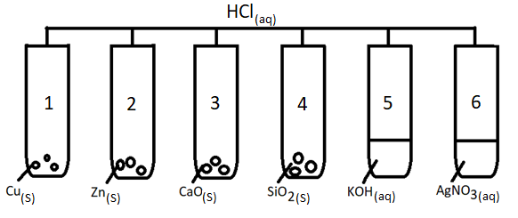

Zadanie 10a.
Napisz numery probówek, w których reakcja nie zaszła.
…………………………………………………………………………………….
……………….../2 pkt.
(liczba uzyskanych punktów / maksymalna liczba punktów)

Zadanie 10b
Napisz numer probówki, w której zaobserwowano wydzielenie się gazu. Napisz w formie cząsteczkowej odpowiednie równanie.
………………………………………………………………………………………
………………………………………………………………………………………
………………………………………………………………………………………
……………….../3 pkt.
(liczba uzyskanych punktów / maksymalna liczba punktów)

Zadanie 10c
Napisz numer probówki, w której zaobserwowano wydzielenie się osadu. Napisz w formie jonowej odpowiednie równanie reakcji.
………………………………………………………………………………………
………………………………………………………………………………………
………………………………………………………………………………………
……………….../3 pkt.
(liczba uzyskanych punktów / maksymalna liczba punktów)

Zadanie 10d
Uzupełnij zdanie: podkreśl wyrażenie oraz zapisz numer probówki tak, aby powstał prawdziwy wniosek do przeprowadzonego doświadczenia chemicznego.
Kwasy nie reagują z tlenkami ( metali / niemetali ) co można wnioskować na podstawie doświadczenie w probówce numer ……………….. .
……………….../2 pkt.
(liczba uzyskanych punktów / maksymalna liczba punktów)

Zadanie 11
Do 120g 20-procentowego roztworu siarczanu(VI) potasu dodano 180 g 30-procentowego roztworu azotanu(V) baru. Otrzymaną mieszaninę przesączono.
Zadanie 11a
Napisz w formie cząsteczkowej równanie reakcji, która zaszła podczas opisanego wyżej doświadczenia.
………………………………………………………………………………………
………………………………………………………………………………………
……………….../2 pkt.
(liczba uzyskanych punktów / maksymalna liczba punktów)
Zadanie 11b
Rozstrzygnij, której soli użyto w opisanym wyżej doświadczeniu w nadmiarze –siarczanu(VI) potas czy azotanu(V) baru. Napisz wzór sumaryczny tej soli. Uzasadnij swoje stanowisko. W swoim uzasadnieniu wykonaj odpowiednie obliczenia.
Odpowiedź:
……………….../7 pkt.
(liczba uzyskanych punktów / maksymalna liczba punktów)

Zadanie 11c
Napisz nazwę substancji, która została na sączku po zakończeniu opisanego wyżej doświadczenia.
………………………………………………………………………………………
………………………………………………………………………………………
……………….../1 pkt.
(liczba uzyskanych punktów / maksymalna liczba punktów)

Zadanie 11d
Oblicz masę otrzymanego osadu otrzymanego po zakończeniu opisanego wyżej doświadczenia. Wynik zapisz w zaokrągleniu do jedności.
Odpowiedź:

……………….../2 pkt.
(liczba uzyskanych punktów / maksymalna liczba punktów)

Zadanie 12
Trzy balony I, II oraz III wypełniono różnymi gazami odmierzonymi w tych samych warunkach ciśnienia i temperatury. Balony zawierały odpowiednio:
balon I – wodór, którego całą ilość zebrano w doświadczeniu – 97,5 g cynku z nadmiarem kwasu chlorowodorowego,
balon II – 12,04 ∙ 10²³ cząsteczek tlenu,
balon III – 22 g tlenku węgla(IV).
Wykonaj odpowiednie obliczenia, a następnie wybierz i zapisz najmniejszy i największy balon.
Odpowiedź:

……………….../8 pkt.
(liczba uzyskanych punktów / maksymalna liczba punktów)
BRUDNOPIS

